BAB I
PENDAHULUAN

  - Konteks Penelitian
Begitu kompleksnya berbagai hal dan permasalahan yang berlalu-lalang dalam lalu lintas informasi yang ada sekarang ini, akhirnya menuntut adanya suatu cara atau sistem komunikasi yang efektif dan efisien. Kemampuan berkomunikasi tidak hanya didukung oleh kemampuan sang komunikator dalam menyampaikan pesan, tetapi juga didukung oleh latar belakang sang komunikan terkait referensi-referensi yang ada di dalam dirinya menyangkut pesan yang diterimanya. Semakin memadainya semua referensi dan sumber informasi dimilikinya, semakin efektif dan efisien komunikasi yang terjadi (Agus, 2012:20).
Pemasaran dimulai dengan upaya pemenuhan kebutuhan dan keinginan manusia. Para pemasar senantiasa dituntut untuk bisa mencapai kinerja pemasaran yang maksimal dengan sumber daya terbatas. Komunikasi dan pemasaran memiliki hubungan yang sangat erat. Komuniksi merupakan proses pertukaran lambang-lambang yang memiliki persamaan makna antara individu kepada individu, individu kepada kelompok, kelompok kepada kelompok dan kelompok kepada masa. Komunikasi dalam pemasaran bersifat kompleks dan tidak sederhana ketika berbincang dengan rekan sejawat atau keluarga di rumah. Bentuk komunikasi yang lebih rumit mendorong penyampaian pesan oleh komunikator dilakukan melalui sejumlah strategi komunikasi yang canggih, setelah melewati proses perencanaan yang matang.
Penggabungan komunikasi dan pemasaran menghasilkan pengertian yang baru yaitu komunikasi pemasaran, artinya kegiatan komunikasi yang dilakukan penjual kepada pembelinya dan menjadi kegiatan yang membantu dalam pengambilan keputusan di bidang pemasaran serta mengarahkan pertukaran agar lebih memuaskan dengan cara menyadarkan semua pihak untuk berbuat lebih baik. Dengan demikian, semakin baik komunikasi pemasaran yang dilakukan, maka akan mendatangkan kepuasan yang semakin tinggi dari semua pihak yang terkait di dalamnya.
Bauran pemasaran meliputi 4P (Product, price, place, promotion). Khusus untuk jasa, selain 4P ini, dapat ditambahkan 3P lain yakni: orang (people), bukti fisik (physical evidence), proses (process). Produk bisa berupa barang dan atau jasa, yang memiliki karateristik berbeda. (Agus, 2012:33)
Strategi komunikasi Uchjana (2003:301) menjelaskan bahwa strategi komunikasi merupakan paduan dari perencanaan komunikasi (communication planning) dan manajemen komunikasi (communication management) untuk mencapai suatu tujuan. Untuk mencapai tujuan tersebut strategi komunikasi harus dapat menunjukkan bagaimana operasionalnya secara taktis, dalam arti bahwa pendekatan (approach) bisa berbeda-beda sewaktu-waktu bergantung pada situasi dan kondisi.
PT Prudential Life Assurance (Prudential Indonesia) merupakan bagian dari Prudential plc, sebuah grup perusahaan jasa keuangan terkemuka di Inggris. Sebagai bagian dari Grup yang berpengalaman lebih dari 167 tahun di industri asuransi jiwa, Prudential Indonesia memiliki komitmen untuk mengembangkan bisnisnya di Indonesia.
Lahirnya PT Prudential Banc Bali Life Assurance, November 1995 – Pada tanggal 2 November persetujuan ditandatangani antara Prudential dan Bank Bali Indonesia untuk melakukan merger menjadi Prudential Banc Bali Life Assurance (PBBL). Kantor Pemasaran Pertama, Oktober 1996 – Kantor Pemasaran Pertama PBBL dibuka di Artha Graha building. PRUlink investor account, April 1998 – produk unit link premi tunggal memposisikan PBBL sebagai pelopor produk ini di pasar Indonesia.
Sejak peluncuran produk asuransi terkait investasi (unit link) pertamanya di tahun 1999, Prudential Indonesia telah menjadi pemimpin pasar untuk kategori produk tersebut di Indonesia. Prudential Indonesia menyediakan berbagai produk dan layanan yang dirancang untuk memenuhi dan melengkapi setiap kebutuhan keuangan para nasabahnya di Indonesia.
Sampai dengan 31 Desember 2016, Prudential Indonesia memiliki kantor pusat di Jakarta dan kantor pemasaran di Medan, Surabaya, Bandung, Denpasar, Batam dan Semarang. Prudential Indonesia melayani lebih dari 2,4 juta nasabah melalui lebih dari 260.000 tenaga pemasar berlisensi di 393 Kantor Pemasaran Mandiri (KPM) di seluruh Nusantara termasuk Jakarta, Surabaya, Medan, Bandung, Yogyakarta, Batam dan Bali. Sentosa agency adalah salah satu kantor keagenan yang berada di jalan Buah Batu Bandung no 107, di kantor ini terdapat ribuan agen yang berlisensi baik agen aktif maupun non aktif dan juga di lengkapi dengan staff kantor lainnya. Di kantor ini juga ada beberapa agen yang berprestasi oleh karena itu peneliti tertarik melakukan penelitiannya di kantor tersebut.
Keunikan PT Prudential Life Assurance dibandingkan dengan asuransi yang lain adalah sebagai berikut :
- Produk yang setiap tahunnya ada variasi baru dan produk baru menyesuaikan sesuai kebutuhan di masanya,
- Lebih banyak menggunakan sistem pemasaran melalui agen daripada melalui bank,
- Prudential memberikan sistem online berupa akun pada setiap agen untuk memonitoring nasabahnya yang bernama www.sfa.prudential.co.id,
- Memberikan sistem online juga pada nasabahnya untuk pengecekan saldo dll yang bernama pru acces,
- Prudential selalu melakukan inovasi melalui sistem teknologi yang baru misal saat ini meluncurkan sistem formulir aplikasi keagenan dan nasabah barunya secara online yang langsung bisa melakukan ttd nasabah / agennya hanya melalui satu sentuhan gadget melalui aplikasi pru force & pru smart,
- Berani memberikan komisi yang besar pada agen-agennya,
- Merupakan perusahaan asuransi yang taat pajak,
- Terdapat jenjang karir yang menjanjikan.

Sedangkan PT Prudential Life Assurance adalah perusahaan asuransi terbaik beradasarkan penilaian majalah investor 2016. Majalah investor adalah majalah keuangan yang memberikan informasi tentang ekonomi di Indonesia mulai dari perbankan, asuransi, leasing dan lain sebagainya.
Berikut adalah penilaian berdasarkan majalah investor tahun 2016 :
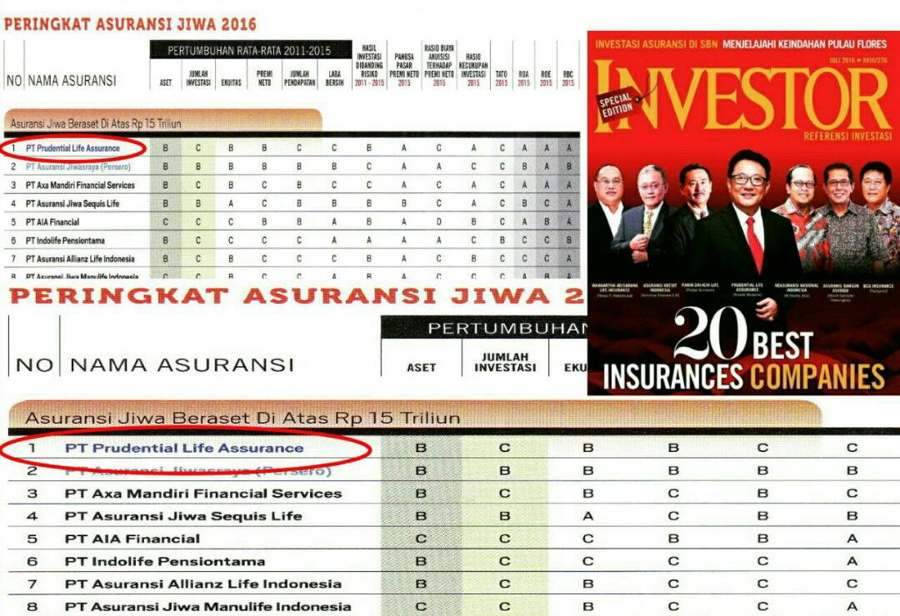
  - Gambar Peringkat asuransi

#‎ PERINGKAT ASURANSI TAHUN 2016‬‬‬‬‬‬‬‬‬‬‬
- PRUDENTIAL
- JIWASRAYA
- AXA mandiri
- Sequis Life
- AIA
- Indolife
- Allianz
- Manulife
# 7 Perusahaan Asuransi Asset Terbesar
- PRUDENTIAL 55,9T
- AIA 36,9T
- MANULIFE 36,7T
- BUMIPUTERA 28,1T
- ALLIANZ 27,6T
- Jiwasraya 25T
- AXA mandiri 22T
#7 Asuransi Untung Terbesar
- PRUDENTIAL 5,4T
- MANULIFE 1,94T
- AIA 1,93T
- AXA Mandiri 1,2T
- JIWASRAYA 1,066T
- Allianz 806M
- Sequis Life 715M
#7 ASURANSI PREMI NETO TERBESAR
- PRUDENTIAL 26T
- JIWASRAYA 10T
- INDOLIFE 8,8T
- AIA 8,5T
- ALLIANZ 8,2T
- AXA Mandiri 7,7T
- Manulife 7,6T
#DAFTAR secara ACAK PREMI NETO berbagai Asuransi
- PRUDENTIAL 26T
- JIWASRAYA 10T
- INDOLIFE 8,8T
- AIA 8,5T
- ALLIANZ 8,2T
- ACE Life 1,1T
- CAR 891M
- Sequis 2,7T
- FWD Life 49M
- Great Estern 882M
- LIPPO Life 3,5M
- MNC Life 207M
- Tokio Marine 152M
- Zurich 214M
- Asuransi Jiwa BCA 94M
- Pasaraya Life 1,1M

Adapun di sumber lain yaitu di majalah SWA, menerangkan bahwa PT Prudential Life Assurance merupakan asuransi dengan pelayanan terbaik meliputi asuransi jiwa dan kesehatan.
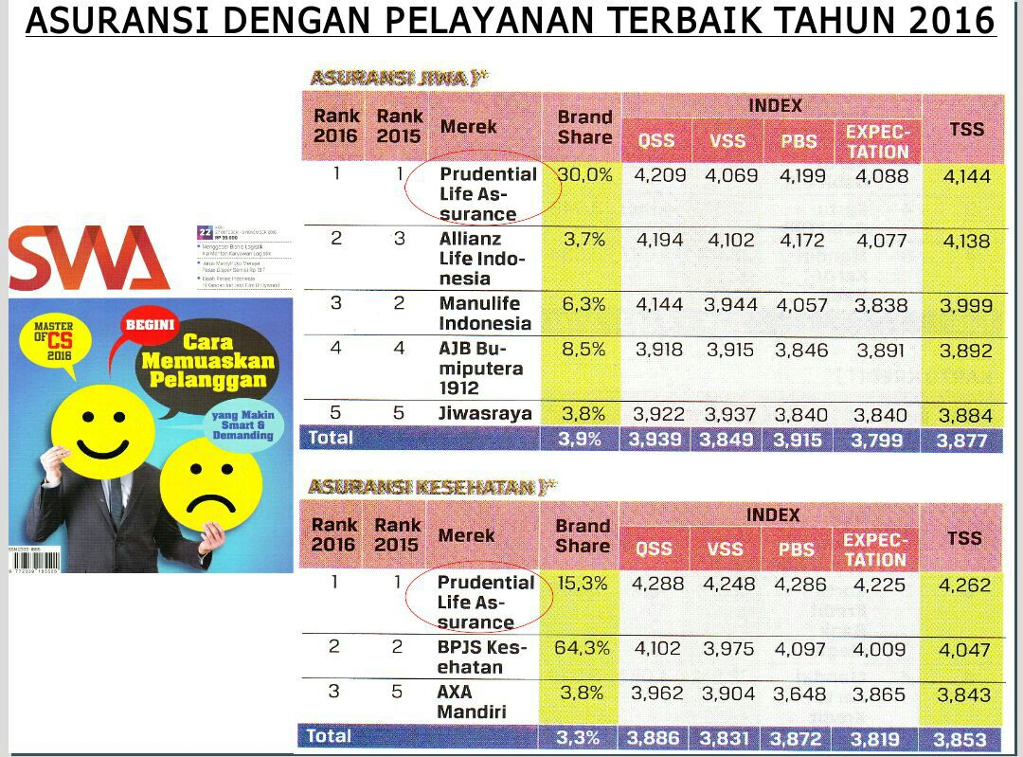
1.2 Gambar Peringkat asuransi dengan pelayanan terbaik
Dalam pencapaiannya Prudential mengembangkan pemasarannya melalui bank Assurance dan yang paling banyak adalah melalui agen asuransi. Agen asuransi adalah duta perusahaan yang mewakili perusahaan untuk menyampaikan produk asuransi yang dapat dipasarkan dalam pemenuhan kebutuhan nasabah atau calon nasabah. Namun pekerjaan sebagai agen asuransi, bukanlah sesuatu yang buruk. Pekerjaan para agen, sering diidentikan dengan pekerjaan kasar yang lebih banyak berada diluar ruangan, tidak memiliki gaji yang tetap, para agen adalah kumpulan dari orang-orang yang tidak memiliki kemampuan (skill) yang dianggap bisa bekerja atau mendapatkan pekerjaan di kantoran. Anggapan ini tidak semua benar, jika ada yang beranggapan seperti ini, biasanya orang tersebut adalah orang-orang yang belum tahu dengan bisnis asuransi dan cenderung diliputi dengan pemikiran-pemikiran negatif dan sebagian besar diantaranya memiliki pola pikir bahwa sukses hanya dilihat dari sisi materi saja.
Pekerjaan agen disebut-sebut juga oleh para pakar finansial dan sosiolog sebagai pekerjaan dengan sebutan The Noble Job. Karena pekerjaan para agen, pada dasarnya adalah membantu orang lain dalam mengatur keuangan dan mencarikan solusi yang tepat bagi para klien-nya dalam mengontrol resiko yang mereka sudah alami sebelumnya.
Tidak semua orang bisa menjadi agen asuransi karena ada beberapa persyaratan tes tulis dan dilanjut untuk tes online, jika agen tersebut lulus dinyatakan oleh AAJI (Asosiasi Asuransi Jiwa Indonesia) barulah agen tersebut bisa melakukan penjualan. Langkah menjadi agen asuransi prudential:
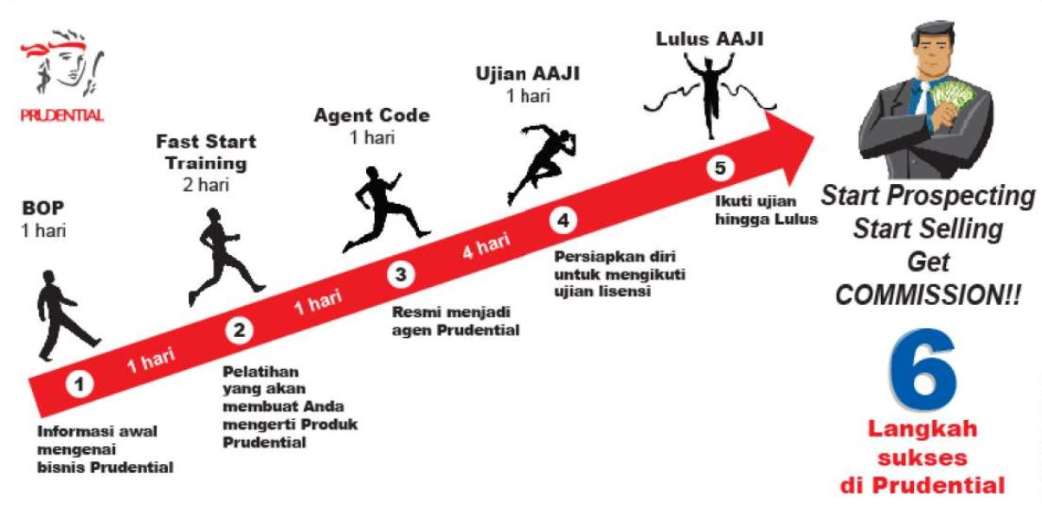
1.3 Gambar Langkah-Langkah Menjadi Agen Asuransi Prudential
Pada setiap tahunnya memang tidak ada target penjualan bagi agen, namun ada banyak sekali kontes yang diadakan oleh prudential, Mulai dari kontes jalan- jalan di dalam negri maupun luar negri misalnya saja tahun ini prudential bemberikan kontes perjalanan ke luar negri ke Paris, San Fransisko, Aukland, Sydney, Bangkok dan Malaysia, kontes gadget, mobil dan lain sebagainya. Semua ini yang perudential berikan pada agen-agennya di luar komisi yang didapat oleh agen tersebut dan masih banyak kontes lainnnya.
Dalam bisnis prudential ini terutama melalui agen asuransi ini memang tidak ada gaji tetap yang akan didapat oleh agen tersebut, Namun peluang bisnis dan jenjang karir yang dijanjikan oleh Prudential memang sangat luar biasa, kita lihat saja gambar di bawah ini :
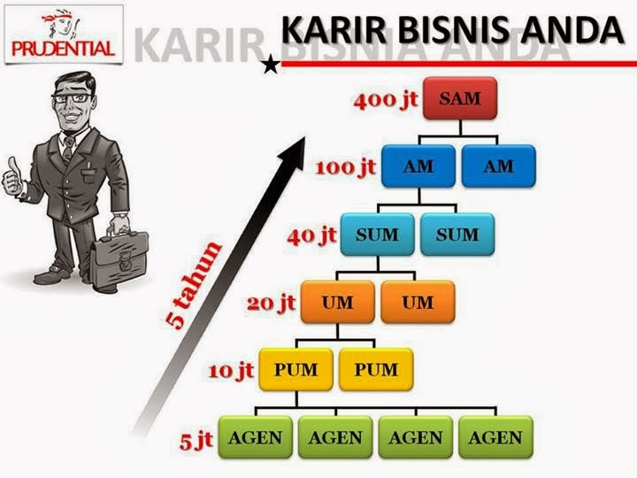

1.4 Gambar Karir Bisnis Prudential
Gambar di atas kita bisa lihat income yang diberikan oleh prudential begitu fantastis sesuai jenjang yang kita capai. Dalam setiap percapaian juga ada fase mempertahankan pencapaiannya, jika tidak memenuhi target untuk mempertahankan maka akan terjadi “Demosi” penurunan jenjang karir oleh prudential.
Menjadi seorang agen Asuransi ini banyak sekali hambatan dan rintangan yang dihadapi, maka dari itu tidak semua agen bisa bertahan, dalam hal ini agen yang bekerja keras cerdas dan memiliki hasrat berjuanglah yang mampu bertahan. Banyak sekali background agen asuransi ini mulai dari lulusan SMA saja bahkan hanya seorang IRT hingga Profesor. Setiap agen pasti ingin mencapai targetnya tapi ketika dipertengahan tahun berjalan tidak semua agen bisa bertahan dalam pecapaian targetnya, seringkali terjadi MUTABER (Mundur Tanpa Berita) entah disebabkan jenuh ataupun pindah keasuransi lain atau bahkan pindah kerja.
Dalam hal ini strategi komunikasi sangatlah dibutuhkan oleh para agen asuransi agar dapat tetap bertahan dalam karirnya dan mencapai target setiap tahunnya. Di sini peneliti tertarik meneliti Strategi Komunikasi Pemasaran Agen Asuransi Pt. Prudential Life Assurance di Kantor Sentosa Agency Bandung karena melihat fenomena-fenomena diatas.

  - Fokus Penelitian
Adapun fokus penelitian ini adalah Bagaimana Strategi Komunikasi Pemasaran Agen Asuransi PT. Prudential Life Assurance di Kantor Sentosa Agency Bandung.

  - Pertanyaan Penelitian
Berdasarkan latar belakang masalah di atas maka penulis berusaha mengidentifikasi masalah sebagai berikut :
- Bagaimana Strategi Personal Selling yang dilakukan oleh Agen Asuransi PT. Prudential Life Assurance di Kantor Sentosa Agency Bandung?
- Bagaimana Strategi WOM (Wods of Mouth) yang dilakukan oleh Agen Asuransi PT. Prudential Life Assurance di Kantor Sentosa Agency Bandung?
- Apa Strategi Direct Marketing yang dilakukan oleh Agen Asuransi PT. Prudential Life Assurance di Kantor Sentosa Agency Bandung?

  - Tujuan Penelitian
Berdasarkan latar belakang masalah di atas maka penulis berusaha mengidentifikasi masalah sebagai berikut :
- Untuk Mengetahui Strategi Personal Selling yang dilakukan oleh Agen Asuransi PT. Prudential Life Assurance di Kantor Sentosa Agency Bandung.
- Untuk Mengetahui Strategi WOM (Wods of Mouth) Komunikasi Pemasaran yang dilakukan oleh Agen Asuransi PT. Prudential Life Assurance di Kantor Sentosa Agency Bandung.
- Untuk Mengetahui Strategi Direct Marketing Komunikasi Pemasaran yang dilakukan oleh Agen Asuransi PT. Prudential Life Assurance di Kantor Sentosa Agency Bandung.

  - Manfaat Penelitian
Melalui penelitian ini ada beberapa manfaat yang dihasilkan baik manfaat teoritis ataupun praktis :

Manfaat Teoritis
- Untuk menambah ilmu pengetahuan khususnya tentang komunikasi pemasaran.
- Penelitian ini diharapkan dapat mengembangkan teori yang ada di dalam penelitian.
- Penelitian ini juga diharapkan dapat memberikan kontribusi literatur ilmiah mengenai kajian tentang Strategi Komunikasi Pemasaran yang dilakukan oleh Agen Asuransi PT. Prudential Life Assurance Dalam Mencapai Target.

Manfaat Praktis
Secara praktis, penelitian ini diharapkan dapat memberikan masukan bagi pihak pihak terkait, yaitu :
- Sebagai bahan masukan bagi Agen Asuransi PT. Prudential Life Assurance Dalam Mencapai Target.
- Memberikan pemahaman yang dianggap tepat kepada Agen Asuransi PT.
Prudential Life Assurance dalam Mencapai Target.

  - Batasan Permasalahan

Dalam penelitian ini agar fokus, konteks dan arahnya bisa terjaga, maka permasalahan yang diajukan perlu ada batasannya. Batasan penelitian ini adalah masalah Strategi Komunikasi Pemasaran Agen Asuransi Pt. Prudential Life Assurance di Kantor Sentosa Agency Bandung.

